# 

# 

# 

# **Diagrama de arquitectura**

**y base de datos**

# **Proyecto SmartRepair**

**Integrantes:**

Bryan Coello

Dilan Acuña

# **Diagrama de arquitectura**

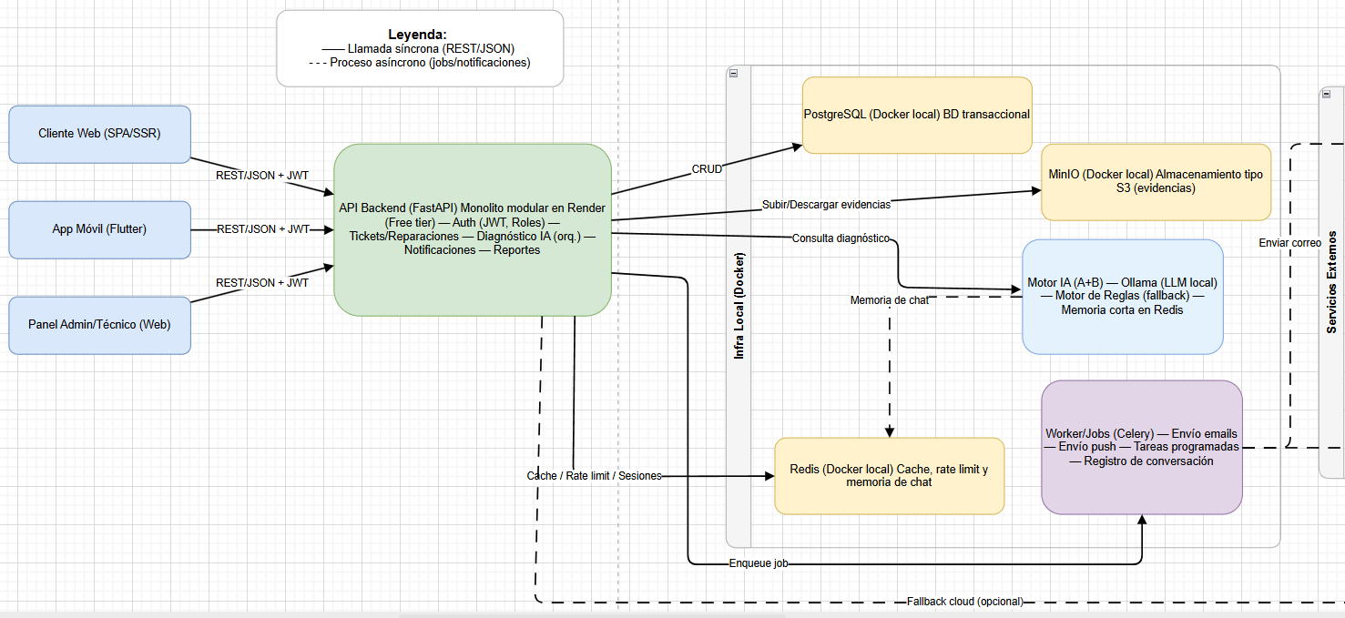

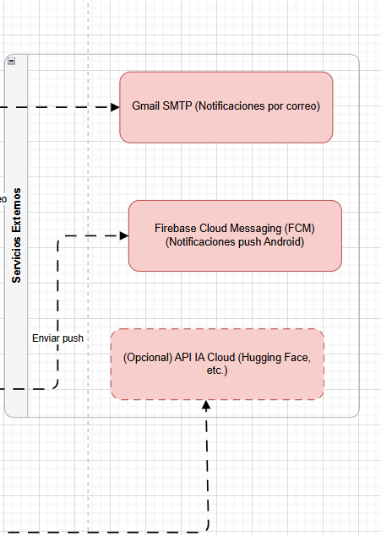

La arquitectura de SmartRepair se compone de clientes (web, móvil y panel administrativo) que se comunican con un API Backend en FastAPI, encargado de la autenticación, gestión de tickets, diagnóstico con IA, notificaciones y reportes. Este se integra con una infraestructura local que incluye PostgreSQL, MinIO, Redis y un worker con Celery para tareas en segundo plano. El motor de IA combina un modelo en Ollama con un módulo de reglas de respaldo, y las notificaciones se gestionan mediante Gmail SMTP y Firebase Cloud Messaging.

**diagrama de base de datos**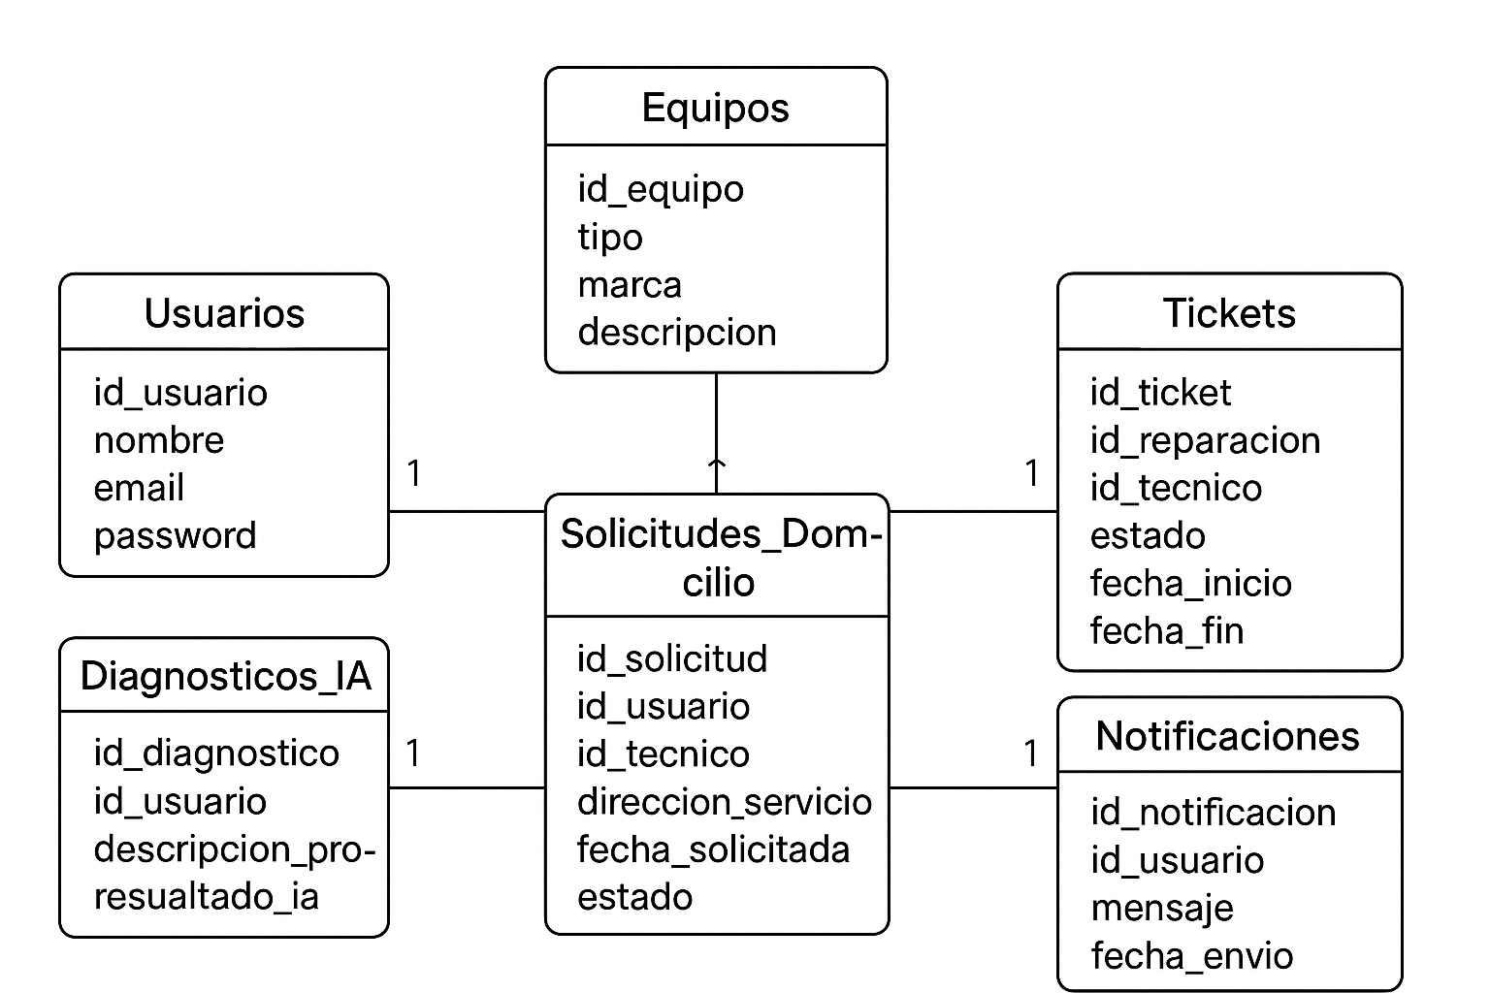

El diagrama de base de datos del sistema SmartRepair muestra la estructura relacional entre los principales componentes del proyecto: usuarios, equipos, tickets de reparación, diagnósticos con IA, solicitudes de servicio a domicilio y notificaciones. Representa cómo los clientes, técnicos y administradores interactúan con la información, permitiendo gestionar reparaciones, consultas automatizadas y comunicación dentro de la plataforma.